Общество с ограниченной ответственностью

«КапиталСтрой»
Выписка из реестра членов саморегулируемой организации № 365 от 20 августа 2021г. Ассоциация организаций и специалистов в сфере архитектурного-строительного проектирования «Мастер- Проект» (СРО-П-202-09082018)

Тел.:+7(495)508-56-51

«УТВЕРЖДАЮ»
Генеральный директор ООО «КапиталСтрой» Герасин К.В.

/ /
«10» марта 2026 г.

Техническое заключение
по результатам фактического обследования жилого здания, расположенного по адресу: Московская обл., городской округ Подольск, г. Подольск, ул. Большая Зелёновская, д. 21

7 | 7 | — | 8 | 0 | 5 | 5 | — | 2 | 6

Москва, 2026 г.

Вводная часть
Настоящее техническое заключение включает результаты выполненных работ на объекте по адресу: Московская обл., городской округ Подольск, г. Подольск, ул. Большая Зелёновская, д. 21, предусмотренных договором №ТЗ/9621 от 04 марта 2026 г., между ТСЖ «Зеленовский» и ООО «КапиталСтрой».
Дата проведения обследования – «10» марта 2026 г.
Сведения об экспертной организации – Общество с ограниченной ответственностью «КапиталСтрой» (ООО «КапиталСтрой»).
Право на выполнение работ представлено документами:
- Выписка из реестра членов саморегулируемой организации № 365 от 20 августа 2021г. Ассоциация организаций и специалистов в сфере архитектурного-строительного проектирования «Мастер-Проект» (СРО-П-202- 09082018).
Цель обследования:
Целью проведения обследования в натурных условиях ограждающих конструкций являлось выявление их физического и морального износа, установление (оценка) категории их технического состояния в соответствии с требованиями ГОСТ 31937-2024. Определение физического износа жилого здания необходимого для планирования и проектирования капитального ремонта жилого фонда.

Исходные данные
При проведении обследования и составления технического заключения были использованы материалы, представленные Заказчиком:
- Технический паспорт здания (БТИ).

Этапы проведения обследований:
- Подготовительные работы.
- Предварительное(визуальное) обследование и экспертная оценка.
- Выполнение расчетов и произведение анализа состояния конструктивных элементов здания, необходимых для определения физического износа здания.

Термины и определения
Аварийное состояние –категория технического состояния строительной конструкции или здания и сооружения в целом, характеризующаяся повреждениями и деформациями, свидетельствующими об исчерпании несущей способности и опасности обрушения (необходимо проведение срочных противоаварийных мероприятий).
Обследование –комплекс мероприятий по определению и оценке фактических значений контролируемых параметров, характеризующих эксплуатационное состояние, пригодность и работоспособность объектов обследования и определяющих возможность их дальнейшей эксплуатации и необходимость восстановления и усиления.
Оценка технического состояния –установление степени повреждения и категории технического состояния строительных конструкций или зданий и сооружений в целом на основе сопоставления фактических значений количественно оцениваемых признаков со значениями этих же признаков, установленных проектом или нормативным документом.
Критерии оценки –установленное проектом или нормативным документом количественное и качественное значение параметра, характеризующего прочность, деформацию и другие нормируемые характеристики строительной конструкции.
Текущий ремонт здания –комплекс строительных и организационно- технических мероприятий с целью устранения неисправностей (восстановления работоспособности) элементов здания и поддержания нормального уровня эксплуатационных показателей.
Капитальный ремонт здания –комплекс строительных и организационно-технических мероприятий по устранению физического и морального износа, не предусматривающих изменение основных технико- экономических показателей здания или сооружения, включающих, в случае необходимости, замену отдельных конструктивных элементов и систем инженерного оборудования.
Реконструкция здания –комплекс строительных работ и организационно- технических мероприятий, связанных с изменением основных технико- экономических показателей (нагрузок, планировки помещений, строительного объема и общей площади здания, инженерной оснащенности) с целью изменения условий эксплуатации, максимального восполнения утраты от имевшего место физического и морального износа, достижения новых целей эксплуатации здания.
Модернизация здания –частный случай реконструкции, предусматривающий изменение и обновление объемно-планировочного и архитектурного решений существующего здания старой постройки и его морально устаревшего инженерного оборудования в соответствии с требованиями, предъявляемыми действующими нормами к эстетике условий

проживания и эксплуатационным параметрам жилых домов и производственных зданий.
Моральный износ здания –постепенное (во времени) отклонение основных эксплуатационных показателей от современного уровня технических требований эксплуатации зданий и сооружений.
Физический износ здания –ухудшение технических и связанных с ними эксплуатационных показателей здания, вызванное объективными причинами.

Методика проведения обследования и расчеты
Обследование выполнено с учетом требований СП 13-102-2003 «Правила обследования несущих строительных конструкций зданий и сооружений» и общих положений ГОСТ 31937-2024 «Здания и сооружения. Применены ВСН 53-86 (р): ведомственные строительные нормы - правила оценки физического износа жилых зданий. Правила обследования и мониторинга технического состояния», а также других нормативных документов применительно к обследованию ограждающих конструкций.

Общие положения
  - Под физическим износом конструкции, элемента, системы инженерного оборудования (далее системы) и здания в целом следует понимать утрату ими первоначальных технико-эксплуатационных качеств (прочности, устойчивости, надежности и др.) в результате воздействия природно-климатических факторов и жизнедеятельности человека.
Физический износ на момент его оценки выражается соотношением стоимости объективно необходимых ремонтных мероприятий, устраняющих повреждения конструкции, элемента, системы или здания в целом, и их восстановительной стоимости.
  - Физический износ отдельных конструкций, элементов, систем или участков следует оценивать путем сравнения признаков физического износа, выявленных в результате визуального и инструментального обследования, с их значениями, приведенными в табл. 1 – 71 (ВСН 53-86 (р): ведомственных строительных норм).
  - Физический износ конструкции, элемента или системы, имеющих различную степень износа отдельных участков, следует определять по формуле:

, (1)

где физический износ конструкции, элемента или системы, %;

физический износ участка конструкции, элемента или системы, определенный по табл.1-71, % (ВСН 53-86 (р));

- размеры (площадь или длина) поврежденного участка, кв. м или м;

размеры всей конструкции, кв. м или м; n - число поврежденных участков.
  - Физический износ здания следует определять по формуле:

(2)
где физический износ здания, %;

физический износ отдельной конструкции, элемента или системы, % ;

коэффициент, соответствующий доле восстановительной стоимости отдельной конструкции, элемента или системы в общей восстановительной стоимости здания;
n - число отдельных конструкций, элементов или систем в здании.
Доли восстановительной стоимости отдельных конструкций, элементов и систем в общей восстановительной стоимости здания, (в %) следует принимать по укрупненным показателям восстановительной стоимости жилых зданий, утвержденным в установленном порядке, а для конструкций, элементов и систем, не имеющих утвержденных показателей - по их сметной стоимости.
  - Численные значения физического износа следует округлять: для отдельных участков конструкций, элементов и систем - до 10%; для конструкций, элементов и систем - до 5%; для здания в целом - до 1%.
  - Для слоистых конструкций - стен и покрытий следует применять системы двойной оценки физического износа; по техническому состоянию (табл.14, 40ВСН 53-86 (р)) и сроку службы конструкции. За окончательную оценку физического износа следует принимать большее значение.
Физический износ слоистой конструкции по сроку службы следует определять по формуле:

(3)
где физический износ слоистой конструкции, %;

физический износ материала слоя, определяемое по рис.1 и 2 в зависимости от срока эксплуатации данной слоистой конструкции, %;
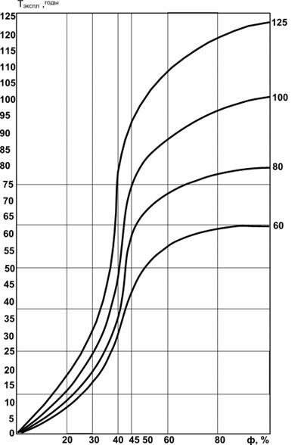
Рис.1. Физический износ слоистых конструкций (срок службы 60-125 лет)
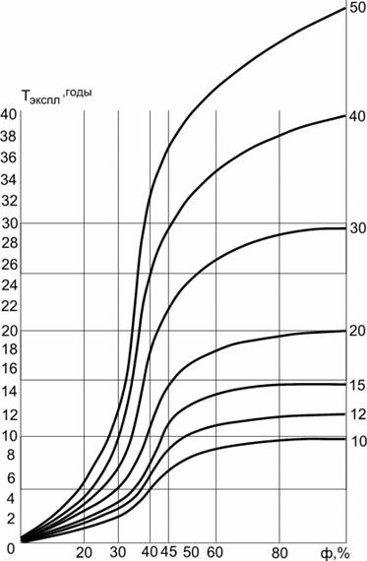
Рис. 2. Физический износ слоистых конструкций (срок службы 10-50 лет)
  - Физический износ внутренних систем инженерного оборудования зданий в целом должен определяться по табл. 64-71 (ВСН 53-86 (р)) на основании оценки технического состояния элементов, составляющих эти системы. Если в процессе эксплуатации некоторые элементы системы были заменены новыми, физический износ системы следует уточнить расчетным путем на основании сроков эксплуатации отдельных элементов по графикам, приведенным на рис. 3 – 7 (ВСН 53-86 (р)). За окончательную оценку следует принимать большее из значений.
  - Физический износ газового и лифтового оборудования должен определяться в соответствии со специальными нормативными документами.

Конструктивные элементы объекта обследования (выполнение подготовительных работ)
Наименование конструктивных элементов | Описание конструктивных элементов
Фундамент | монолитная ж/б плита, цокольный этаж -сборный, ж/б блоки
Наружные стены и перегородки | кирпичные
Перекрытия:  чердачные - | сборные железобетонные
междуэтажные - | сборные железобетонные
подвальные - | сборные железобетонные
Колонны и столбы | отсутствуют
Крыша | металлическая по деревянным стропилам
Лестницы | бетонная с металлическими поручнями
Фасады | кирпичный с расшивкой швов
Перегородки | гипсолитовые, кирпичные, пеноблочные
Внутренняя отделка | оштукатурено, окрашено
Полы | плитка по бетонному основанию
Оконные и дверные проемы | окна – ПВХ, двери – входные металлические
Мусоропровод | имеется
Печи, камины, очаги | отсутствуют
Канализация | центральная
Система водоснабжения | СХВ – центральная, СГВ – центральная
Система теплоснабжения | ИТП
Электрооборудование | электросчетчики
Электроосвещение | скрытая проводка
Система внутридомового газового  оборудования | не обследуется в соответствии с ВСН 53-86(р).

СПРАВКА
о техническом состоянии здания
№ п/п | Наименование показателя |  | Значение показателя
1. | Адрес объекта или описание места нахождения
1.1. | субъект Российской Федерации |  | Московская область
1.2. | район |  | г.о. Подольск
1.3. | населенный пункт |  | г. Подольск
1.4. | микрорайон
1.5. | улица (проспект, переулок и т. д.) |  | ул. Большая Зелёновская
1.6. | номер дома |  | 21
1.6.1 | корпус дома
2. | Сведения о здании
2.1. | Инвентарный номер |  | 206:063-4312
2.2. | Назначение здания* |  | Многоквартирный жилой дом
2.3. | Литера** |  | А
2.4. | Дата визуального обследования |  | 10.03.2026 г.
2.5. | Этажность здания, кроме того |  | 8-9 (цокольный этаж,мансарда)
2.6. | Количество подземных этажей |  | 1
2.7. | Год ввода в эксплуатацию (постройки) |  | 2011
2.8. | Количество жилых подъездов |  | 2
2.9. | Количество квартир*** |  | 78
 |  |  | лит. А | лит. … | лит. …
3 | Физический износ здания, % |  | 26
3.1 | Физический износ элементов, %
3.2 | - фундамент (материал, %) |  | 15
3.3 | - наружные стены (материал, %) |  | 15
3.4.1 | - перекрытия (материал) | чердачные | 20
3.4.2 | - перекрытия (материал) | междуэтажные | 20
3.4.3 | - перекрытия (материал) | балконные | 20
3.4.4 | - перекрытия (материал) | подвальные | 20
3.5 | - колонны и столбы (материал, %) |  | -
3.6 | - крыша (материал, %) |  | 25
3.7 | - лестницы (материал, %) |  | 20
3.8 | - фасады (материал, %) |  | 20
3.9 | - перегородки (материал, %) |  | 15
3.10 | - внутренняя отделка (материал, %) |  | 25
3.11 | - полы (материал, %) |  | 20
3.12 | - оконные и дверные проемы |  | 20
3.13 | - мусоропровод |  | 20
3.14 | - печи, камины, очаги |  | -
3.15 | - канализация |  | 20
3.16 | - система холодного водоснабжения (материал, %) |  | 30
3.17 | - система горячего водоснабжения (материал, %) |  | 25
3.18 | - система теплоснабжения (отопление) (материал, %) |  | -
3.19 | - электрооборудование |  | 25

3.20 | - система внутридомового газового оборудования | -
4 | Примечание | В связи с тем, что в правилах оценки жилых зданий ВСН 53-86(р) не предусмотрена оценка физического износа внутридомового газового оборудования и не предоставлением соответствующих актов от организаций, осуществляющих надзор за техническим состоянием данного оборудования, в  графе 3.20 стоит прочерк.
 | отмостка (другое) | 15

Осмотр осуществляется только в помещениях общего пользования, к которым обеспечен доступ Заказчиком работ.
Выводы по результатам фактического обследования жилого здания: физический износ здания по состоянию на дату, указанную в титульном листе настоящего технического заключения составляет 26% согласно показателям Справки технического состояния здания. Техническое состояние здания следует считать, как удовлетворительное.

Заключительные положения
  - Настоящее техническое заключение составлено в городе Москве в 2-х подлинных экземплярах и содержит:
    - 12 (двенадцать) страниц основного текста и фотоматериалы;
    - документы экспертов и организации на 3 (листах).

Приложение №1 к Техническому заключению

Фотоматериалы объекта обследования:
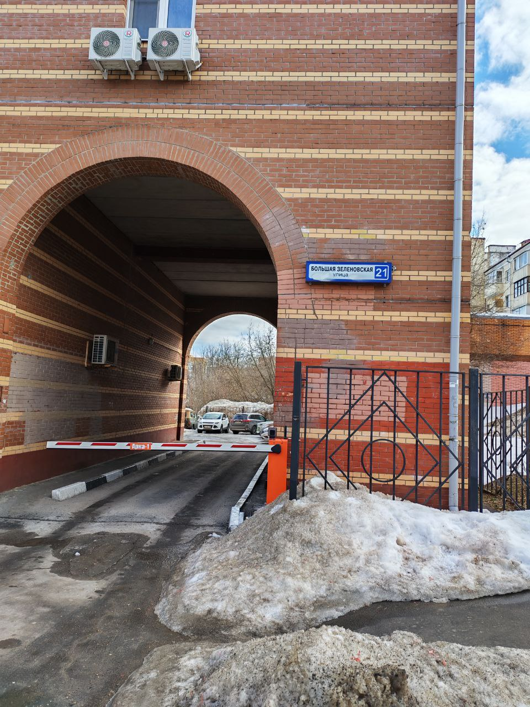

Фото 1. Адресная табличка дома.

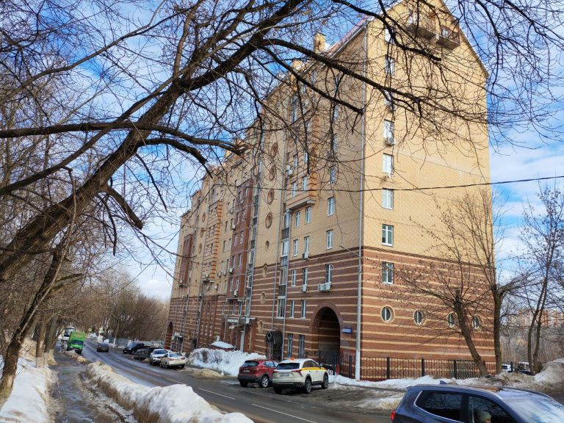
Фото 2. Фасад дома.

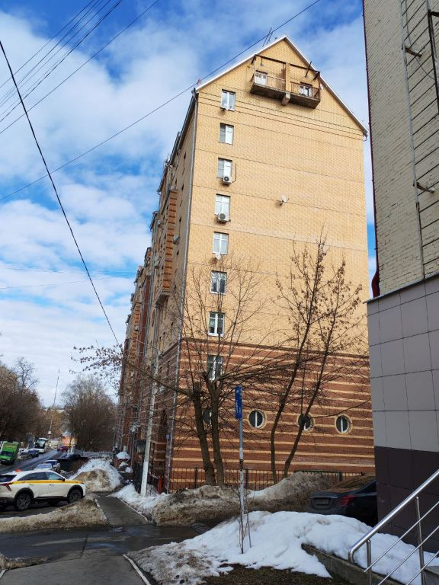

Фото 3. Торец дома.

